Manual d’acollida.
Pacients i Usuaris | 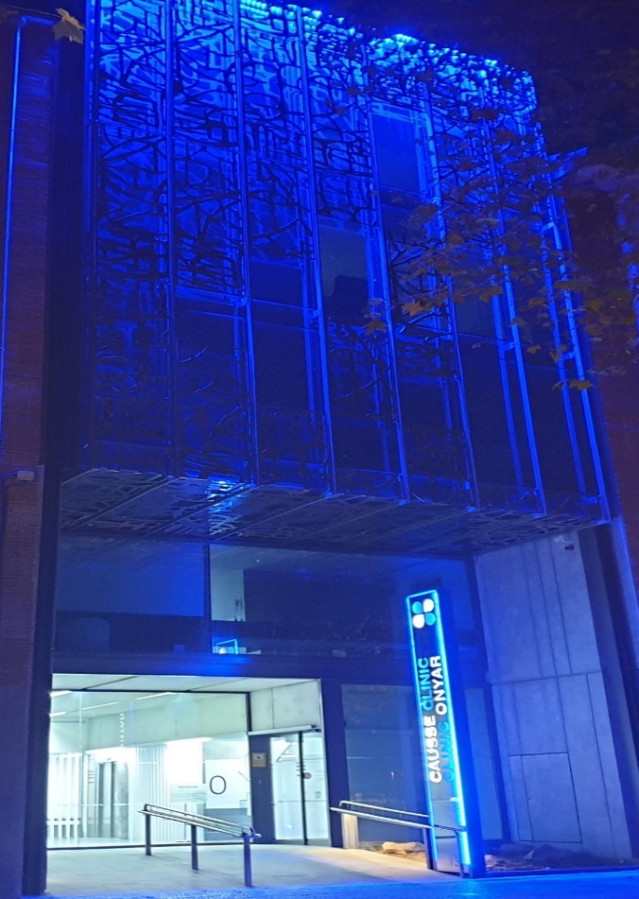

www.causseclinic.com

INDEX

PRESENTACIÓ  - Presentació  - Missió | SERVEIS D’INTERÈS  - Atenció a l’Usuari  - Drets i deures dels Usuaris
DIRECTORI  CARTERA DE SERVEIS  CONSULTES EXTERNES  - Cita Prèvia  - Cita Web  - Consentiments Informats  - Arribada a l’ hospital  - Extraccions  - Radiodiagnòstic  - Les Consultes  - Informes i Justificants  - Rehabilitació | INFORMACIÓ D’INTERÈS  - Aparcament  - Confidencialitat de dades  - Hospital sense fum  - Hàbits Saludables  - Telèfon  - Televisió  - Pàgina Web  - Pla d’emergències
HOSPITALITZACIÓ  - Ingrés  - Estada  - Alta Hospitalària  - Visites  - Informes i Justificants | RESTAURACIÓ  - Servei i Horaris  - Menú Acompanyants
Li donem la benvinguda a Causse Clínic, esperem que la seva estada sigui el mes confortable possible. Hem elaborat aquest manual, amb la finalitat d’informar-lo de les normes bàsiques de funcionament de la clínica, així com tot allò que pugui ser-li útil durant els dies que estigui amb nosaltres.
Esperem que tot sigui del seu grat, i li desitgem una ràpida recuperació.

PRESENTACIÓ

Causse Clínic, antigament Quinta de Salud la Alianza, va ser fundada el 1915 a la ciutat de Barcelona, uns anys més tard es va expandir a la ciutat de Girona, establint un dels seus hospitals al barri de Vista Alegre, al costat del riu Onyar. Va ser l’any 2015, quan va ser adquirida pel Grup Axe Santé.
La Direcció, l’equip mèdic i tot el personal de Causse Clínic li dona la benvinguda.
L’equip mèdic, així com el personal qualificat i dedicat, faran tot el possible per oferir-li la millor atenció i que la seva estància sigui el més eficient i agradable possible.
Des del 2015, Clínica Onyar, forma part del Grup AXE SANTÉ. Format per més de 100 metges de totes les especialitats i 350 persones participen a la mateixa estratègia de millora continua amb termes d’ eficiència d’atenció, seguretat mèdica i atenció al pacient.
Aquesta combinació d'habilitats i tecnologia d'última generació ens permet enriquir-nos per tenir cura dels nostres pacients, que és la nostra principal preocupació

MISSIÓ
Què fem?
Causse Clínic és una empresa privada que presta i/o gestiona serveis sanitaris, afegint valors en termes de salut a la sostenibilitat comunitària i empresarial.
Per a quí ho fem?
Causse Clínic orienta la seva activitat a satisfer les necessitats sanitàries de la població en qualsevol de les seves àrees assistencials, amb un arrelament especial a Catalunya i per qualsevol que sigui la cobertura de la despesa sanitària.
Com ho fem?
Causse Clínic actua amb vocació de lideratge i amb criteris de negoci, apropant l'oferta assistencial a la població, amb la capacitat d'adaptar-se als diferents entorns, amb la qualitat contrastada, amb l'eficiència en l'ús dels recursos i amb una acció ètica, respectuosa amb els pacients, professionals, financers i proveïdors.

DIRECTORI

SEMISOTERRANI
Rober – Arxius – Magatzem – Vestuaris Personal
PLANTA BAIXA
Urgències – Centraleta – Admissions Hospitalitzats, Urgències, Radiologia – Radiologia Convencional – TAC – RMN – Exploracions Radiològiques – Laboratori.
PRIMERA PLANTA
EDIFICI C/CARME  SAUQUIA | EDIFICI C/HEROÏNES  Consultes Externes  CARDIOESPORT | ANTIC EDIFICI  Unitat Hospitalitzats
SEGONA PLANTA
EDIFICI C/CARME  INSTITUT OCULAR GIRONA | EDIFICI C/HEROÏNES  Consultes Externes | ANTIC EDIFICI  Unitat Endoscòpies  Unitat Cirurgia Ambulatòria

TERCERA PLANTA
EDIFICI C/CARME  Consultes Cirurgia Plàstica  GRUP ATLES | EDIFICI C/HEROÏNES  Quiròfans | ANTIC EDIFICI  Cuina
QUARTA PLANTA
EDIFICI C/CARME  Consultes Cirurgia Plàstica  Consultes ORL | EDIFICI C/HEROÏNES  Administració Rehabilitació FMG  Consultes Oftalmologia

CARTERA DE SERVEIS

SERVEIS ASSISTENCIALS
Acupuntura  Cardiologia  Cir. Plàstica i Reparadora  Dermatologia  Ginecologia  Medicina Interna  Pediatria  Rehabilitació Funcional  Revisions Mèdiques | Anestèsia (Preoperatoris)  Cirurgia General  Cirurgia Pediàtrica  Depilació Làser  Medicina Esportiva  Oftalmologia  Podologia  Rehabilitació Sòl Pèlvic  Traumatologia | Angiologia i Cir. Vascular  Cirurgia Maxil·lofacial  Clínica del Dolor  Digestiu  Medicina General  Otorrinolaringologia  Psiquiatria  Reumatologia  Urologia

EXPLORACIONS ESPECIALS
Ecografia Diagnòstica  RMN  Endoscòpia Digestiva | Ecocardiografia  TAC  Fluxometries | Holters  Radiologia Convencional  Electromiografia
ORGANITZACIÓ FUNCIONAL
Consultes Externes  Hospitalització Mèdica  Cirurgia Menor Ambulatòria | Hospital de Dia  Hospitalització Quirúrgica  Cirurgia Mayor Ambulatòria | Urgències 24 h  Quiròfans  Unitat de Cures Intermitjes

CONSULTES EXTERNES

CITA PREVIA
Causse Clínic ofereix als seus usuaris el servei de cita prèvia amb especialistes, sense llistes d’espera. Els usuaris tenen la possibilitat de concertar cita a traves:

- Presencial: a qualsevol taulell de la clínica de 08.00h a 21.30h.
- Telefònicament: a través del telèfon 972 20 49 00, de 08.00h a 21.30h ininterrompudament.
- CITA WEB: a través de l’enllaç www.causseclinic.com
CONSENTIMENTS INFORMATS
Per poder realitzar determinades exploracions, tractaments o qualsevol intervenció quirúrgica, es necessari el seu consentiment per escrit. Per això en cas que sigui necessari, haurà de llegir atentament i posteriorment firmar, acceptant o rebutjant. Si te qualsevol dubte, demani tots els aclariments que necessiti.
SERVEI ADMISSIONS
El servei s’encarrega de registrar dades dels usuaris, ingressos, altes, gestions d’agendes, de cita prèvia, etc...
A cada departament hi ha un servei d’admissió al qual s’ haurà de dirigir el pacient. L’horari dels departaments es de 08.00h a 21.30h.
ARRIBADA A LA CLÍNICA
Quan arribi a la clínica haurà de dirigir-se al mostrador corresponent, a on l’informaran, li recolliran les dades, faran el registre corresponent. Haurà de presentar la targeta de la mútua amb el DNI. La ubicació es especifica en funció de l’especialitat i l’horari es de 08.00h a 21.30h.
EXTRACCIONS
La sala d’extraccions es on es recullen les mostres d’anàlisis clínics, haurà de venir en dejú amb la petició mèdica i la targeta de la mútua. La ubicació es a la planta baixa, i l’horari es de 08.00h a 11.00h
LA CONSULTA
Quan arribi a la sala d’espera de la consulta, haurà de donar les dades a l’administrativa per que realitzi l’entrada del pacient. A vegades l’horari de la cita programada no s’ajustarà a l’horari que serà atès, ja que pot variar en funció de les necessitats de cada pacient.
Un cop atès, la consulta constarà de l’actualització de la seva historia clínica i de la exploració física corresponent, també l’indicaran les proves a realitzar i les visites successives previstes, amb la finalitat d’informar-li del resultat de les proves i el tractament en cas de ser necessari.
Abans de marxar de la consulta, asseguris de tenir tota la informació sobre les instruccions en relació a les cures a realitzar a casa, el tractament a seguir i la data de la propera revisió.
REHABILITACIÓ
El servei de rehabilitació està gestionat per Fisiomedic Girona, es realitza mitjançant cita prèvia i sota prescripció mèdica. La ubicació es a la quarta planta de l’edifici de Heroïnes de Santa Bàrbara, i l’horari es de 08.00h a 20.00h
RADIODIAGNOSTIC
Al servei de radiologia, es poden realitzar TAC, RMN, Exploracions completaries, ECOS, MAMOS, Radiologia Convencional i Telemando. La ubicació es a la planta baixa. Les exploracions es realitzen amb cita prèvia, la radiologia convencional a demanda de 08.00h a 21.30h.

INFORMES I JUSTIFICANTS
Els justificants es poden sol·licitar a qualsevol taulell de la clínica. Els informes o documentació de la historia clínica, s’hauran de sol·licitar per escrit mitjançant formulari corresponent.
URGENCIES
El servei d’urgències esta gestionat per l’empresa IMEDICI24, esta format per un equip de 12 professionals, que atenen urgències les 24 hores els 365 dies de l’any, amb el suport de la resta de serveis de clínica.
El servei d’urgències esta equipat d’una recepció, 8 box, una sala de cures Intermitjes, totalment equipats i adaptats.

HOSPITALITZACIÓ

INGRÉS

- A l’arribada a la clínica, el servei d’admissions d’hospitalitzats, el rebrem i li donarem tota la informació necessària per a la seva estada
- En el moment de l’ingrés, se li col·locarà una polsera identificativa, es important que la dugui durant tot l’ingrés, fins que la infermera li retiri al moment de l’alta.
- Si el seu ingrés es programat el dia abans, el trucarem per informar de l’hora d’ingrés.
- Si el seu ingrés es produeix des de el servei d’urgències, l’acompanyant haurà de formalitzar l’ingrés el mes aviat possible.
- Si l’ingrés es per realitzar alguna cirurgia, es convenient que només vingui amb un sol acompanyant.
- Per qualsevol dubte sobre el seu ingrés pot comunicar-se amb el departament d’admissions, extensió interna 200, telèfon directe 972483421.
- Per l’ estada a la clínica, haurà de dur articles d’us personal, necesser amb raspall de dents, pasta, desodorant etc...

La clínica no es fa responsable del deteriorament, robatori o pèrdua de les seves pertinències, ni objectes de valor.

- NO OBLIDI PORTAR : DNI, targeta de la mútua, autorització corresponent, informes o proves prèvies. Recepta electrònica en cas de prendre medicació habitual.
- EVITI PORTAR : Objectes de valor (joies, diners, etc...)
- Els professionals de la clínica duen una targeta identificativa en la que consta el nom del treballador/a, i la seva categoria professional.

LA ESTADA

- Des del moment del seu ingrés se li assignarà el metge responsable, així com una infermera referent, per poder garantizar el seu pla de cura.
- Diàriament el seu metge responsable el visita, per qualsevol informe o informació als acompanyants, hi ha un horari establert, pregunti al control d’ infermeria, ja que pot variar en funció de l’especialitat.
- A cada planta trobarà un equip d’infermeria que:

- Es presentarà al moment de l’ingrés i estarà disponible per qualsevol dubte.
- L’informarà com trucar al control mitjançant el timbre que hi ha a la capçalera del llit.
- La/el DUI es la/el responsable de totes les cures que vostre precisi, entre ells l’administració de la medicació. Sense el consentiment d’infermeria, no està permès prendre medicació pel seu compte. Si té qualsevol dubte ho comenti amb el/la infermer/a de planta.

- A l’habitació disposa de:

Telèfon per rebre trucades, en horari de 08.00h a 21.30h, i TV de pagament.
- Li recordem que no està permès portar menjar o begudes. Prendre aliments no subministrats per la clínica, es innecessari i podria ser perillós per vostè.
- Rentis les mans amb freqüència i recordi a les visites que ho facin. El rentat de mans es la mesura higiènica mes efectiva per prevenir les infeccions hospitalàries. A l’habitació disposa d’un lavabo pel rentat amb aigua i sabó, i fora de l’habitació solució hidroalcohòlica amb instruccions del rentat de mans.
- Per qualsevol reclamació o suggeriment s’ adreci al personal de planta o la Unitat d’Atenció al Usuari.

L’ ALTA

- Li serà comunicada amb la suficient antelació, per poder avisar als seus familiars i realitzar els preparatius necessaris.
- A l’alta el personal d’infermeria li entregarà: Els informes mèdics per entregar al seu metge de capçalera o mútua, les proves complementaries realitzades durant l’ingrés, i la medicació habitual en cas que l’hagi custodiat infermeria.
- Abans de marxar de la clínica ha de formalitzar l’alta al servei d’admissions d’hospitalitzats.
- Preguem deixi l’habitació el mes aviat possible, per tal de poder condicionar-la per al següent pacient. Li recomanem revisi l’habitació abans de marxar per tal de no oblidar cap objecte personal.
- Si per qualsevol motiu vostè vol l’ alta mèdica, sense l’autorització del metge, haurà de signar l’alta voluntària.
- Li agraïm ompli l’enquesta de satisfacció. Pot entregar-la al control d’infermeria o les bústies de Atenció al Usuari. La seva opinió es molt valuosa per nosaltres i ens ajuda a millorar els nostres serveis.

VISITES

- Al departament d’admissions o qualsevol taulell l’informaran de l’habitació del pacient i de com arribar.
- L’horari de visites es de 09.00h a 21.00h, i trucades telefòniques de 08.00h a 21.30h.
- Si precisa realitzar la visita fora de l’horari establert, ho comenti amb el personal d’infermeria.
- Per la comoditat i benefici dels malalts, només esta permès dos acompanyats per pacient.
- El dia de la intervenció i durant la mateixa, els acompanyats podran esperar a la habitació, però només dos acompanyants per pacient.
- Demanen si us plau, no esperar als passadissos .
- Preguem silenci als passadissos i les habitacions. Parli en veu baixa i vigili el volum de la TV, els pacients necessiten descansar i tranquil·litat.
- No es recomana visites de nens menors de 12 anys, en el seu propi benefici.
INFORMES I JUSTIFICANTS
Els justificants a familiars i acompanyats es realitzen al departament d’admissions o des de qualsevol taulell de la clínica

SERVEIS I INFORMACIÓ D’INTERÈS

SERVEI D’ATENCIÓ AL USUARI
El servei d’atenció al usuari recull per escrit, gestiona i soluciona les reclamacions i suggeriments, relacionats amb l’ús de les instal·lacions i relacions assistencials.
El convidem a que ens faci arribar els seus comentaris o suggeriments. Existeixen documents i bústies habilitats a les diferents plantes de la clínica i al hall de l’entrada del carrer Heroïnes Santa Bàrbara.

RESTAURACIÓ
La clínica li garantitza la seva correcta alimentació. Un equip d’experts en dietes s’encarrega dins del mateix centre de planificar i gestionar la nutrició del nostres pacients. Li recordem que esta prohibit portar menjar o begudes, prendre aliments no subministrats per la clínica, es innecessari i perillós per vostè.
Els horaris dels àpats a la planta d’hospitalitzats:
Esmorzar 08.00h – Dinar 13.00h – Berenar 16.00h – Sopar 20.00h
Els acompanyats podran realitzar els àpats a l’habitació amb els pacients, el tiquet es compra al departament d’admissions, i s’informa al personal de planta.

APARCAMENT
Es troba a disposició de l’usuari i familiars, un ampli pàrquing privat al barri de Vista Alegre, molt a prop de la clínica.

CONFIDENCIALITAT DE DADES
La llei orgànica 15/1999, de 13 de desembre de Protecció de Dades de Caràcter Personal, estableix normes i disposicions amb la finalitat de garantizar la seguretat, relativa a la privacitat de les persones i a la confidencialitat de la informació. La clínica es responsable de la custodia de la historia clínica, i com a tal, li assegura la confidencialitat de la informació recollida.

HOSPITAL SENSE FUM
Segons la legislació vigent (Llei 42/2010 de 30 de desembre de2010, B.O.E de 31 de desembre) li recordem que esta prohibit fumar a la clínica.

HÀBITS SALUDABLES
Clínica Onyar vol promoure la protecció de la salut i els hàbits saludables, per això li recomanem:
- Menja saludable, el servei de càtering de la clínica ofereix menús saludables i variats amb una tarifa especial per a acompanyats.
- Esmorza o berena de forma saludable, les màquines expenedores de menjar ofereixen snaks sense greixos i galetes integrals.
- Veu molta aigua.
- Fes Salud i puja per les escales.
- Respecta els espais lliures de fum.
- Vine a la clínica en bici, a la vorera de l’entrada principal hem instal·lat un pàrquing de bicis.

TELÈFON PUBLIC
La clínica disposa d’una gavina telefònica d’us públic al hall de l’entrada principal. Els telèfons de les habitacions, son per l’ús de pacients i acompanyants. L’horari per rebre trucades a les habitacions es de 08.00h a 21:30h.

TELEVISIÓ
Les habitacions disposen de TV de pagament, a les sales d’ espera la TV es gratuïta. La maquina dispensadora de targetes per la televisió està situada al hall de l’entrada principal. El preu de l’abonament per 24 hores és de 5€.

PAGINA WEB
A la pagina web de la clínica trobarà aquest manual d’acollida, noticies d’actualitat e informació útil i actualitzada dels nostres serveis mèdics.
www.causseclinic.com

PLA D’EMERGENCIES
El departament de salut laboral, disposa d’un pla d’emergències, el nostre personal ha rebut formació sobre com actuar en cas d’emergència perquè vostè estigui segur.
En cas d’incendi o qualsevol emergència, la seva cooperació amb el personal es essencial. Si escolta l’alarma, segueixi les instruccions dels professionals.
QUE HA DE FER | QUE NO HA DE FER
- Mantingui la calma.  - Segueixi les instruccions del personal de la clínica.  - Mantinguis a la zona, on el dirigiran fins rebre noves instruccions.  - Si no pot arribar a una zona segura, comuniqui la situació a alguna persona de la clínica o a través de les finestres. | - Cridar o córrer.  - Entretenir-se en recollir objectes de valor.  - Utilitzar els ascensors.  - Empènyer, esperi que la via quedi lliure.  - Retrocedir a buscar a altres persones.

RECORDI QUE
Les normes recollides en aquest manual d’acollida, tenen com a finalitat el benestar, comoditat i benefici per vostè.
Tot el personal de la clínica esta a la vostra disposició per ajudar-lo/la.
Esperem els seus suggeriments, que sempre ens ajuden a millorar els nostres serveis

